- Робота в Медичній інформаційній системі HELSI – Вивантаження інформації
 | Необхідна дія | Ілюстрація дії
1. | Відкриваємо HELSI. На головному екрані обираємо пункт “Звітність” | 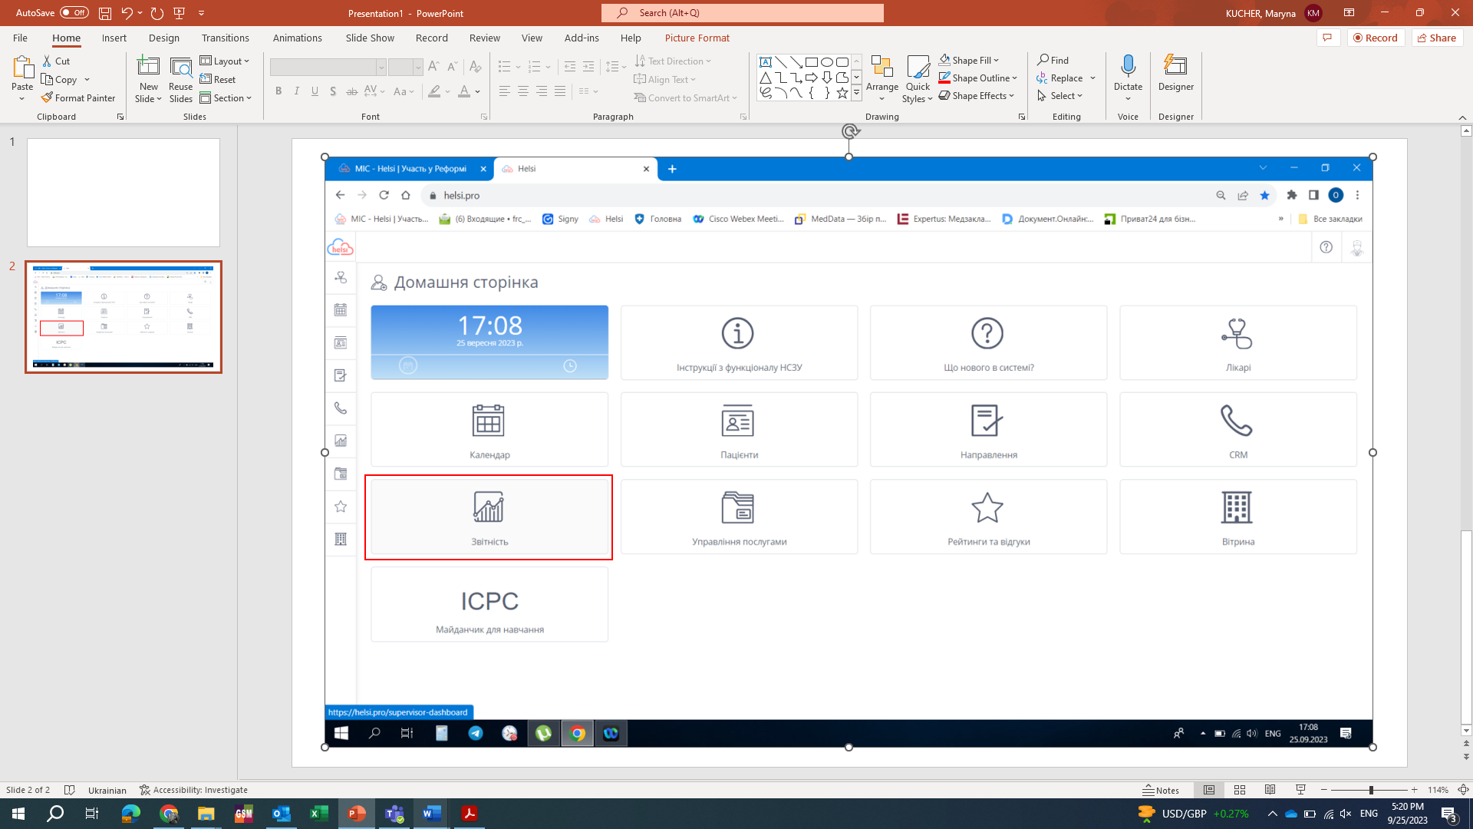
2. | У меню, що відкрилось, обираємо “Діагнози ICPC2 (працює в тестовому режимі) ” | 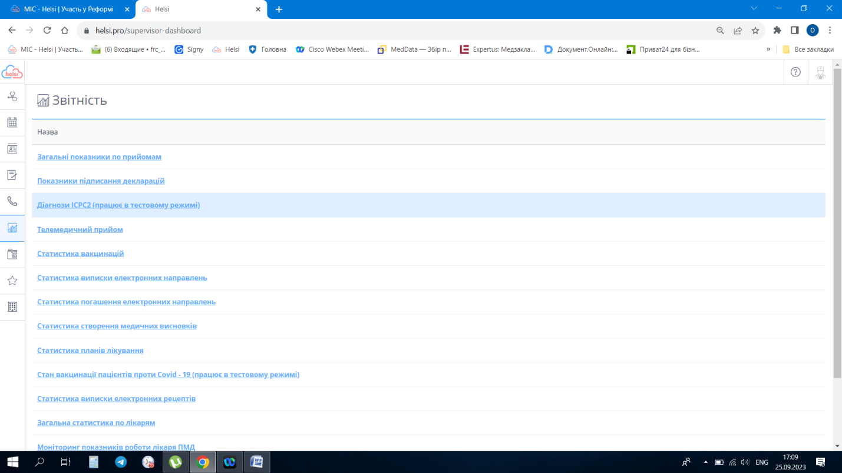
3. | Обираємо необхідний “Звітний період” в лівому верхньому куті. | 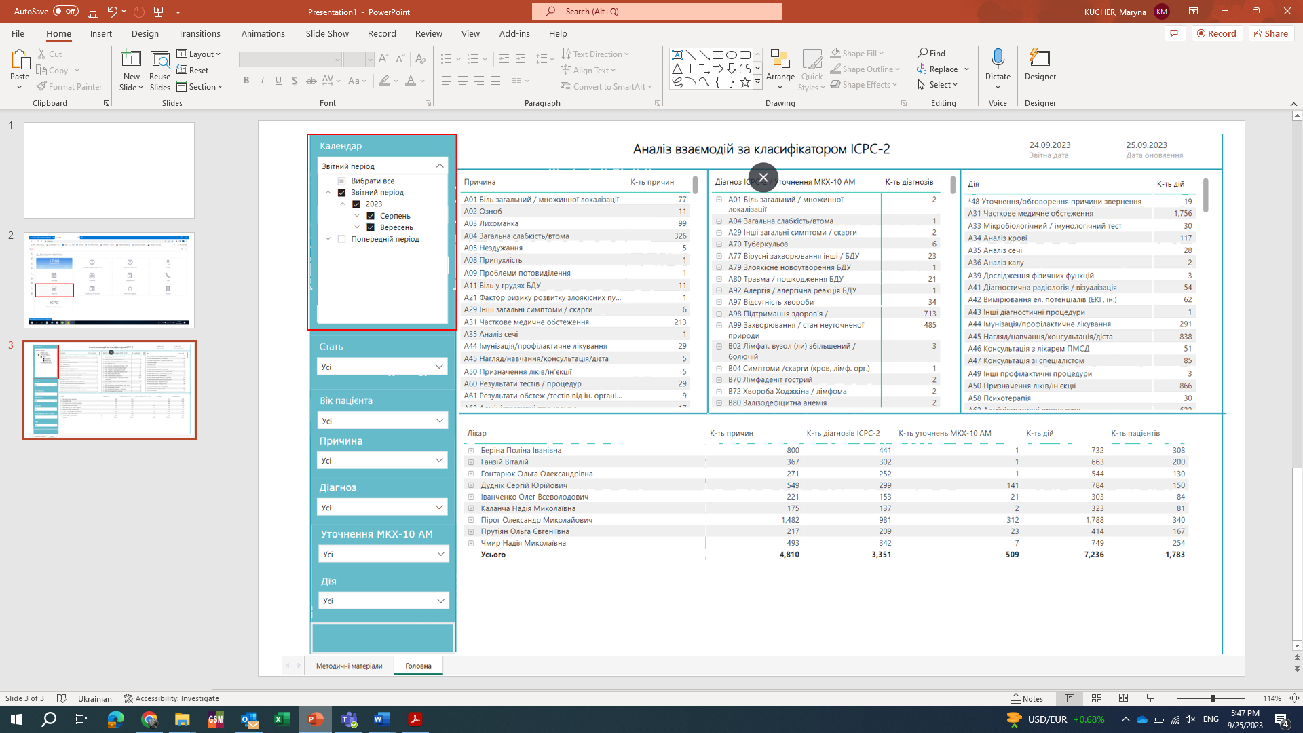
4. | Виділяємо таблицю, натискаючи лівою кнопкою миші на одну із строк в полі “Діагноз ICPC-2/ Уточнення МКХ-10 АМ”.  Натиснути правою кнопкою та в меню, що випало обрати “Експортувати дані”. | 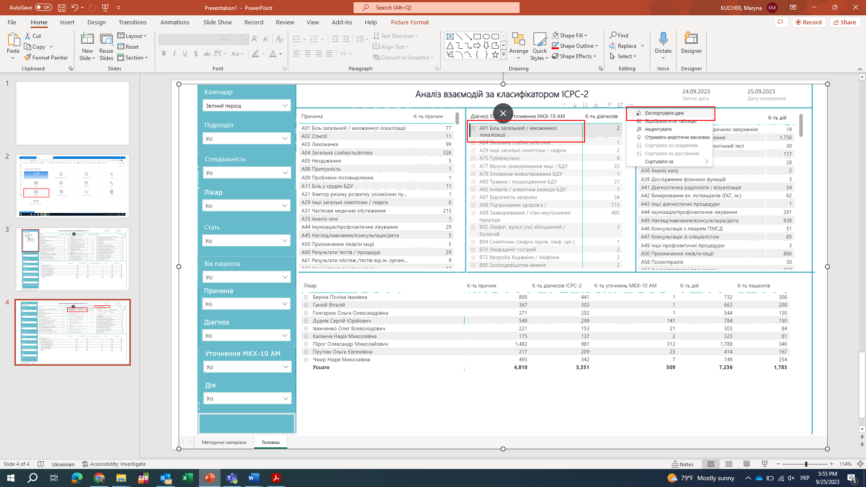
5. | У меню, що випало, обираємо “Дані з поточним макетом” | 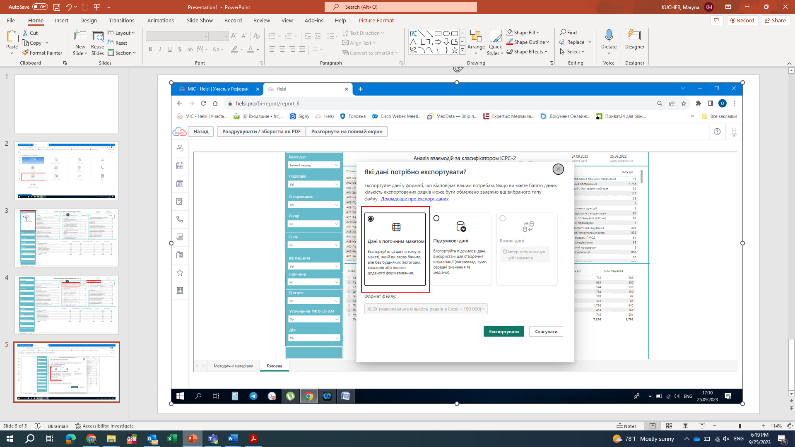
6. | Маємо вивантаження, що відкривається в новому файлі. | 